NORMA DE PROCEDIMENTO – SRH Nº 036

Tema: | Adicional de Assiduidade
Emitente: | Secretaria de Estado de Gestão e Recursos Humanos – SEGER
Sistema: | Sistema de Administração de Recursos Humanos |  | Código: SRH
Versão: | 01 | Aprovação: Portaria n.º 06-R/2021 | Vigência: 12/01/2021

- OBJETIVOS

  - Conceder ao servidor público efetivo ou exclusivamente comissionado, que recebe por vencimento, após cada 10 (dez) anos ininterruptos de efetivo exercício prestado à administração direta, autarquias e fundações do Estado do Espírito Santo, um % (percentual) de gratificação incidente sobre o vencimento e incorporado à remuneração.

- ABRANGÊNCIA

  - Órgãos da Administração Direta, Autárquica e Fundacional do Poder Executivo Estadual.

- FUNDAMENTAÇÃO LEGAL

  - Lei Estadual Complementar nº 46, de 31/01/1994, e suas alterações – Institui o Regime Jurídico Único dos servidores públicos civis da administração direta, das autarquias e das fundações públicas do Estado do Espírito Santo, de qualquer dos seus Poderes;

  - Portaria n° 19-R, de 19/07/2019 – Dispõe sobre a obrigatoriedade de processos que deverão tramitar integralmente em meio digital.

- DEFINIÇÕES

  - Unidade de Recursos Humanos (RH) - Setor(es) centralizado(s)/ descentralizado(s) do órgão que exerce(m) acompanhamento e registro do Adicional de Assiduidade;

  - Siarhes - Sistema Integrado de Administração de Recursos Humanos do Espírito Santo;

  - e-Docs – Sistema de Gestão de Documentos Arquivísticos Eletrônicos.

- UNIDADES FUNCIONAIS ENVOLVIDAS

- Subgerência de Vantagens e Benefícios da Secretaria de Estado de Gestão e Recursos Humanos – Suveb/Seger (Administração Direta);

- Unidades de Recursos Humanos dos órgãos citados no item 2.1 (Administração Indireta).

- PROCEDIMENTOS

Adicional de Assiduidade

O adicional de assiduidade será realizado mediante solicitação do servidor.

As unidades funcionais envolvidas no processo e atividades se diferenciam conforme classificação do órgão em Administração Direta e Indireta apesar das atividades em geral permanecerem as mesmas.

T01 - Preencher requerimento via Portal do Servidor - área restrita

O servidor solicita a gratificação do adicional de assiduidade no Portal do Servidor – área restrita: https://sistemas.es.gov.br/seger/eservidor/login.aspx.

T02 - Anexar requerimento ao processo funcional

T03 - Analisar direito ao adicional de assiduidade

A Suveb (Administração Direta) ou a Unidade de RH (Administração Indireta) analisa a possibilidade do adicional de assiduidade conforme as prerrogativas do art. 108 a 112 da LC nº 46/94 e suas alterações.

Se o servidor não possuir direito, segue T04, caso possua direito, segue T05.

T04 - Comunicar ao servidor

T05 – Elaborar ato de concessão do adicional de assiduidade

Se no e-Docs não houver processo adicional de assiduidade autuado no ano vigente segue para T06. Caso houver, segue T07.

T06 – Autuar processo de adicional de assiduidade

A Suveb (Administração Direta) ou a Unidade de RH (Administração Indireta) autua o processo de adicional de assiduidade para o efetivo exercício, conforme descrição abaixo:

. Resumo do Processo: Adicional Assiduidade – Exercício 20xx.
. Qual a Classe do Processo? 024.139 Outros Adicionais
. Adicionar Interessado: Servidor e Órgão do Poder Executivo envolvidos

T07 – Fazer upload de concessão do adicional de assiduidade

A Suveb assina e adiciona o (a) Gerente de Recursos Humanos e o (a) Subsecretário (a) de Administração e Desenvolvimento de Pessoas para assinar o ato de concessão do adicional de assiduidade.

A Unidade de RH assina e adiciona os servidores delegados para a competência de assinar o ato de concessão do adicional de assiduidade.

T08 – Autorizar adicional de assiduidade

T09 - Providenciar publicação

T10 – Entranhar publicação ao processo

T11 - Registrar concessão no sistema Siarhes

T12 - Manter guarda do processo

Administração Direta

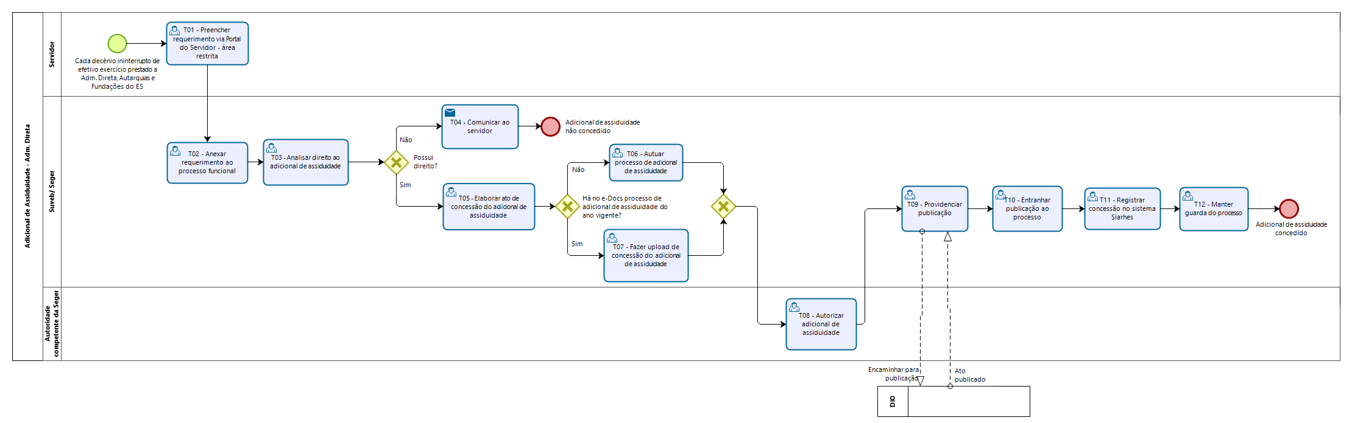

Administração Indireta
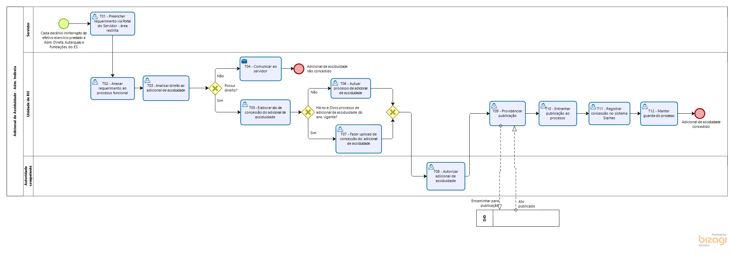

- INFORMAÇÕES ADICIONAIS

Não aplicável.

8. ANEXOS

Não aplicável.

9. ASSINATURAS

EQUIPE DE ELABORAÇÃO – SRH Nº 036:
Marli Breda Bazilio de Souza  Gerente de Recursos Humanos | Katiane Nobre Nascimento  Subgerente de Vantagens e Benefícios
Eliane Schneider  Função Gratificada | Ana Claudia Passos Santos Silva  Analista do Executivo
Sabrina Keilla Marcondes Azevedo  Analista do Executivo | Elaborado em 18/12/2020
APROVAÇÃO:
CHARLES DIAS DE ALMEIDA  Secretário de Estado de Gestão e Recursos Humanos – Respondendo  Conforme Decreto nº 003-S, publicado em 05/01/2021 | Aprovado em 11/01/2021

